需求清单
序号 | 名称 | 参考图片 | 规格mm | 数量 | 单位 | 参数要求
1 | 双面书架 | 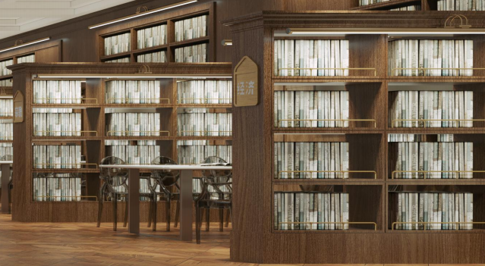 | 2400*500*2200 | 28 | 组 | 1.尺寸：2400*500*2200mm；  2.材质：E0颗粒板；
2 | 书架1 | 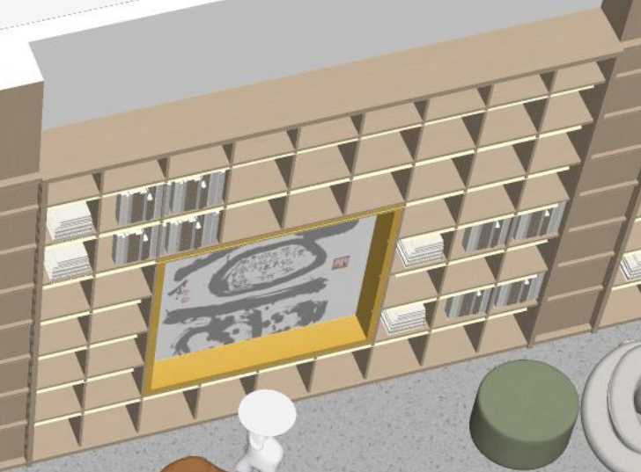 | 300*2600 | 37 | 米 | 1.尺寸：深度300*高度2600mm，高度根据现场实际尺寸调整；  2.材质：E0颗粒板；
3 | 书架2 |  | 400*2600 | 4.4 | 米 | 1.尺寸：深度400*高度2600mm，高度根据现场实际尺寸调整；  2.材质：E0颗粒板；
4 | 矮书架 | 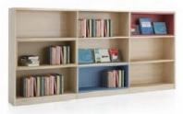 | 400*900 | 18.8 | 米 | 1.尺寸：深度400*高度900mm；  2.材质：E0颗粒板；
5 | 借阅台 | 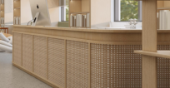 | 2400*700*1050 | 1 | 张 | 1.尺寸：2200*700*1050mm；
6 | 办公椅 | 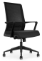 | 600*480*995-1195 | 1 | 张 | 1.尺寸：600*480*995-1195±10mm；  2.材质：三防网布+定型棉+PP+玻璃注塑；
7 | 圆桌 | 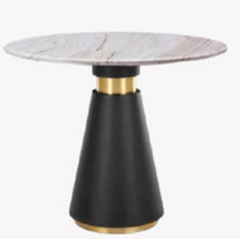 | 直径800*720 | 2 | 张 | 1.尺寸：直径800*720mm；  2.材质：金属架+石材；
8 | 休闲椅 | 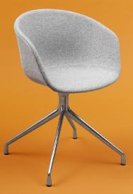 | 580*500*800 | 6 | 张 | 1.尺寸：580*500*800mm；  2.材质：布艺+铝合金；
9 | 书架 |  | 300*2600 | 29 | 米 | 1.尺寸：深度300*高度2600mm，高度根据现场实际尺寸调整；  2.材质：E0颗粒板；
10 | 双面书架 |  | 2400*500*2200 | 12 | 组 | 1.尺寸：2400*500*2200mm；  2.材质：E0颗粒板；
11 | 卡座 | 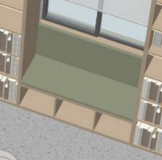 | 400*800 | 16 | 米 | 1.尺寸：深度400*高度800mm；  2.材质：E0颗粒板+软包；
12 | 办公桌 | 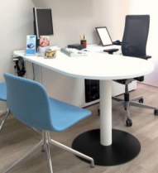 | 1800*1600*750 | 1 | 张 | 1.尺寸：1800*1600*750mm；  2.材质：E0颗粒板；
13 | 办公椅 |  | 600*480*995-1195 | 1 | 张 | 1.尺寸：600*480*995-1195±10mm；  2.材质：三防网布+定型棉+PP+玻璃注塑；
14 | 资料柜 | 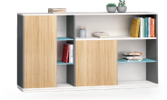 | 1600*400*1200 | 1 | 组 | 1.尺寸：1600*400*1200mm；  2.材质：E0颗粒板；
15 | 组合沙发 | 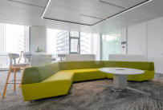 | 3600*1790*1020 | 1 | 套 | 1.尺寸：3600*1790*1020mm；  2.材质：实木框+布艺；
16 | 茶几 | 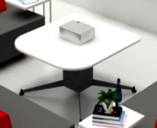 | 1100*1100*550 | 1 | 张 | 1.尺寸：1100*1100*550mm；  2.材质：烤漆+钢架；
17 | 吧凳 | 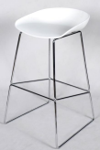 | 435*490*810 | 6 | 张 | 1.尺寸：435*490*810mm；  2.材质：ABS+金属架；
18 | 阅览桌 | 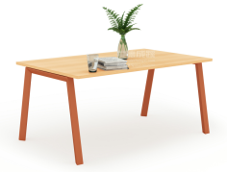 | 2200*1000*750 | 1 | 张 | 1.尺寸：2200*1000*750mm；  2.材质：E0颗粒板+钢架；
19 | 阅览椅 | 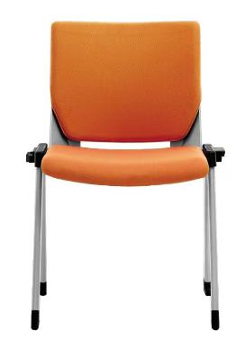 | 510*460*810 | 6 | 张 | 1.尺寸：510*460*810mm；  2.材质：三防面料+金属架+棉板一体；
20 | 懒人沙发 | 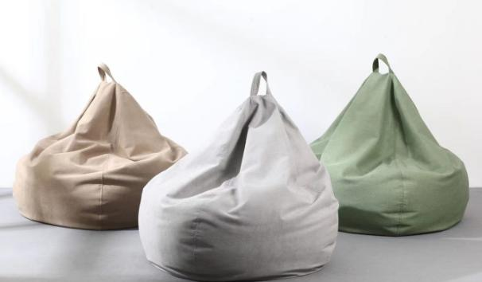 | 常规 | 2 | 个 | 1.尺寸：常规  2.材质：EPS+聚酯纤维；
21 | 毛毛虫沙发 | 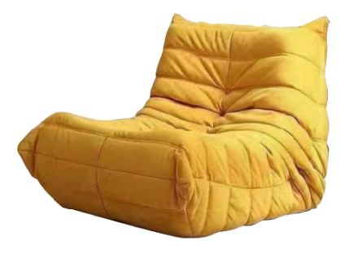 | 880*1000*700 | 2 | 个 | 1.尺寸：880*1000*700mm；  2.材质：定型棉+磨砂布；
22 | 茶几 | 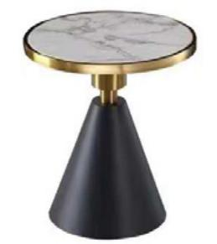 | 直径500 | 1 | 个 | 1.尺寸：直径500mm；  2.材质：金属架+岩板；
23 | 边几 | 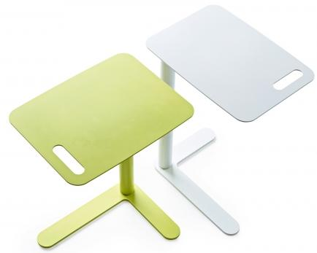 | 450*340*590 | 11 | 个 | 1.尺寸：450*340*590mm；  2.材质：铁板；
24 | 圆凳 | 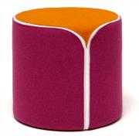 | Φ400*430 | 7 | 个 | 1.尺寸：Φ400*430mm；  2.材质：高密度海绵+西皮饰面；
25 | 沙发 | 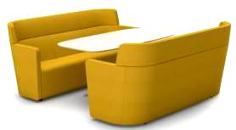 | 1700*760*940 | 2 | 张 | 1.尺寸：1700*760*940mm；  2.材质：高密度海绵+三防布艺；
26 | 洽谈桌1 | 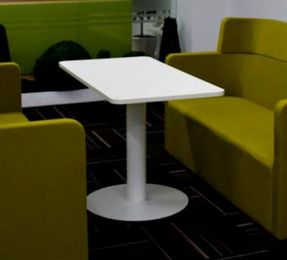 | 1200*600*650 | 1 | 张 | 1.尺寸：1200*600*650mm；  2.材质：烤漆板+钢架；
27 | 洽谈桌2 |  | 直径800*720 | 2 | 张 | 1.尺寸：直径800*720mm；  2.材质：金属架+石材；
28 | 休闲椅 |  | 580*500*800 | 6 | 张 | 1.尺寸：580*500*800mm；  2.材质：布艺+铝合金；
29 | 异形沙发 | 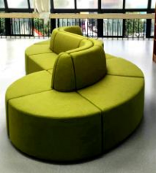 | 3400*1900*720 | 1 | 组 | 1.尺寸：3400*1900*720mm；  2.材质：实木框+布艺；
30 | 书架1 |  | 300*2600 | 33.2 | 米 | 1.尺寸：深度300*高度2600mm，高度根据现场实际尺寸调整；  2.材质：E0颗粒板；
31 | 书架2 |  | 400*2600 | 4.2 | 米 | 1.尺寸：深度400*高度2600mm，高度根据现场实际尺寸调整；  2.材质：E0颗粒板；
32 | 吧台 | 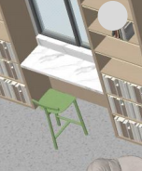 | 400*1050 | 19 | 米 | 1.尺寸：400*1050mm；  2.材质：E0颗粒板+钢架；
33 | 吧凳 | 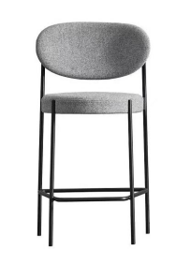 | 500*500*750/1040 | 20 | 个 | 1.尺寸：500*500*750/10400mm；  2.材质：西皮+金属架；
34 | 门式灯阅览桌 | 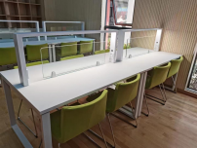 | 2000*1000*750 | 6 | 张 | 1.尺寸：2200*1100*7500mm；  2.材质：E0颗粒板+钢架+阅读灯；
35 | 阅览椅 |  | 510*460*810 | 36 | 张 | 1.尺寸：510*460*810mm；  2.材质：三防面料+金属架+棉板一体；
36 | 毛毛虫沙发 |  | 880*1000*700 | 4 | 个 | 1.尺寸：880*1000*700mm；  2.材质：定型棉+磨砂布；
37 | 圆几 |  | 直径500 | 2 | 张 | 1.尺寸：直径500mm；  2.材质：金属架+岩板；
38 | 懒人沙发 |  | 常规 | 3 | 个 | 1.尺寸：常规  2.材质：EPS+聚酯纤维；
39 | 圆凳 |  | Φ400*430 | 3 | 个 | 1.尺寸：Φ400*430mm；  2.材质：高密度海绵+西皮饰面；
40 | 边几 |  | 450*340*590 | 3 | 个 | 1.尺寸：450*340*590mm；  2.材质：铁板；
41 | 沙发 |  | 1700*760*940 | 6 | 张 | 1.尺寸：1700*760*940mm；  2.材质：高密度海绵+三防布艺；
42 | 洽谈桌1 |  | 1200*600*650 | 3 | 张 | 1.尺寸：1200*600*650mm；  2.材质：中纤板+烤漆+金属架；
43 | 洽谈桌2 |  | 直径800*720 | 3 | 张 | 1.尺寸：直径800*720mm；  2.材质：金属架+石材；
44 | 休闲椅 |  | 580*500*800 | 12 | 张 | 1.尺寸：580*500*800mm；  2.材质：布艺+铝合金；
45 | 水吧柜 | 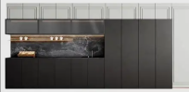 | 4200*600*2600 | 2 | 组 | 1.尺寸：4200*600*2600mm；  2.材质：E0颗粒板+石材；
46 | 阅读桌 | 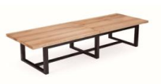 | 4800*1800*750 | 2 | 张 | 1.尺寸：4800*1800*750mm；  2.材质：E0颗粒板+钢架；
47 | 阅览椅 | 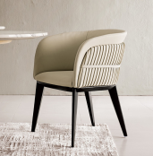 | 550*520*460/860 | 28 | 张 | 1.尺寸：550*520*460/860mm；  2.材质：白蜡木架+西皮；
48 | 沙发 |  | 1700*760*940 | 8 | 张 | 1.尺寸：1700*760*940mm；  2.材质：高密度海绵+三防布艺；
49 | 洽谈桌 |  | 1200*600*650 | 4 | 张 | 1.尺寸：1200*600*650mm；  2.材质：中纤板+烤漆+金属架；
50 | 组合柜 | 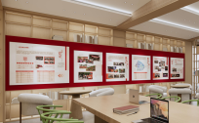 | 6800*400*2600 | 2 | 组 | 1.尺寸：6800*400*2600mm  2.材质：E0颗粒板+PVC板+烤漆/UV文字；
51 | 办公桌 | 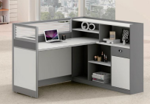 | 1500*1400*1100 | 2 | 张 | 1.尺寸：1500*1400*1150mm  2.材质：E0级颗粒板+铝合金屏风；
52 | 办公椅 | 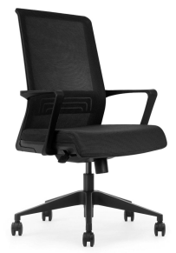 | 600*480*995-1195 | 2 | 张 | 1.尺寸：600*480*995-1195±10mm；  2.材质：三防网布+定型棉+PP+玻璃注塑；
53 | 资料柜 | 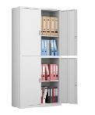 | 860*400*1800 | 69 | 组 | 1.尺寸：860*400*1800mm；  2.材质：冷轧钢板+喷塑；
54 | 阅读桌 |  | 2000*1000*750 | 2 | 张 | 1.尺寸：2200*1050*760mm；  2.材质：E0颗粒板+钢架；
55 | 阅览椅 |  | 510*460*810 | 12 | 张 | 1.尺寸：510*460*810mm；  2.材质：三防面料+金属架+棉板一体；
56 | 展示台 | 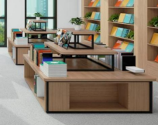 | 1500*1200*1000 | 2 | 组 | 1.尺寸：1500*1200*1000mm  2.材质：E0颗粒板+钢架；
57 | 书架 | 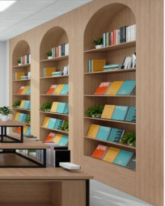 | 6600*400*2600 | 1 | 组 | 1.尺寸：6600*400*2600mm  2.材质：E0颗粒板；
58 | 组合书架 | 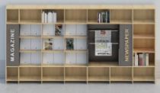 | 6700*350*2600 | 1 | 组 | 1.尺寸：6700*350*2600mm  2.材质：E0颗粒板+PVC喷漆/UV文字；
59 | 组合阅读桌 | 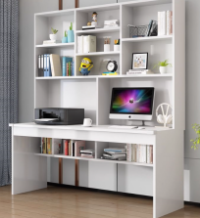 | 7300*600*2600 | 1 | 组 | 1.尺寸：7300*600*2600mm；  2.材质：E0颗粒板+钢架；
60 | 阅读椅 |  | 510*460*810 | 9 | 张 | 1.尺寸：510*460*810mm；  2.材质：三防面料+金属架+棉板一体；
61 | 圆桌 |  | 直径800*720 | 2 | 张 | 1.尺寸：直径800*720mm；  2.材质：金属架+石材；
62 | 休闲椅 | 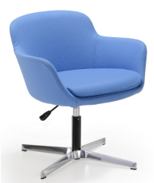 | 730*650*800 | 8 | 张 | 1.尺寸：730*650*800mm  2.材质：西皮/布艺+铝合金；
63 | 电脑桌 | 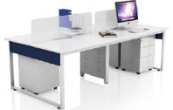 | 2800*1200*750 | 14 | 组 | 1.尺寸：2800*1200*750mm；  2.材质：E0级颗粒板+钢架；
64 | 阅览椅 | 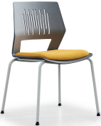 | 450*520*860 | 56 | 张 | 1.尺寸：450*520*860mm；  2.材质：PP+GF+实心钢筋架；
65 | 会议桌 | 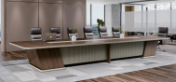 | 6600*1800*760 | 1 | 张 | 1.尺寸：6600*1800*760；  2.材质：E0级三聚氰胺颗粒板+油漆；
66 | 会议椅 | 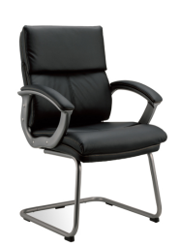 | 570*500*1070 | 30 | 张 | 1.尺寸：570*500*1070mm；  2.材质：西皮+高密度海绵+金属架；
67 | 茶水柜 | 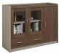 | 1200*400*800 | 1 | 组 | 1.尺寸：1200*400*800mm；  2.材质：E0级三聚氰胺颗粒板+钢化玻璃；
68 | 密集架 | 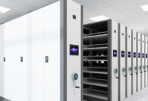 | 900*560*2500 | 151 | 立方米 | 1、密集架架体主要由底盘、传动机构和架体（包括立柱、挂板、搁板、顶板、门板及侧护板等）等部分组成。架顶设有防尘装置，具有良好的防尘功能；列与列之间装有抗老化橡塑磁性密封条，形成两列间的全封闭，门面列和中间移动列分别装有锁具和制动装置，每组密集架闭合后可用总锁锁住，形成一个封闭的整体，各列移开后可单独制动，确保人员安全，底部设有防鼠、防倾倒装置，因而整个架体具有良好的防尘、防鼠、防潮、防火、防盗和保密功能。
67 | RFID电子标签 | 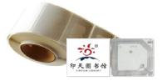 | 50*50 | 50000 | 张 | 1、图书专用RFID标签是一种带有天线、存储器与控制系统的无源低电集成电路产品，可在其中的存储晶片中多次写入及读取图书、媒体资料的基本资料，用于图书和多媒体光盘资料的标签辨识，可以粘贴在一般图书上，用于图书和光盘资料的辨识；
68 | RFID高频层架标签 | 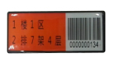 | 85.5（±0.5）*22（±0.5） | 2000 | 张 | 1. 标签为无源标签，无需电池；  2. 标签中有存储器，存储在其中的资料可重复读、写；
69 | 检索查询机 | 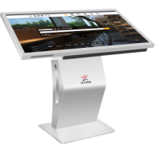 | 屏幕：32寸 | 2 | 台 | 1、检索查询机为读者提供基本的信息查询功能，读者可以检索图书馆内的馆藏信息，也可浏览图书馆最新公布信息，联网后还可登录网站进行咨询和获取图书馆提供的数字资源等。  2、材质：铝型材，冷轧钢板、不易变形、机柜与固定背板部件结合紧密；
70 | 自助借还书机 | 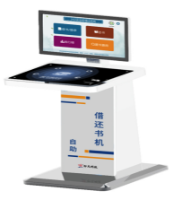 | 540*520*1184 | 2 | 台 | 1、外观规格：≥540mm*520mm*1184mm (长×宽×高)；  2、屏幕规格：≥522mm*318mm*56mm (长×宽×厚)；
71 | 移动还书箱 | 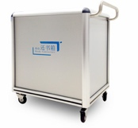 |  | 2 | 台 | 1、结构稳定，前后四轮均可自由转向，方便载重推向，前两轮带刹车可锁死，防止无意推动，整体设计不易攀爬，防止倾倒；  2、移动轻便，可方便移动，适用不同环境；
72 | 馆员工作站 | 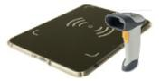 |  | 1 | 套 | 1.工作频率：13.56MHz；  2.识别图书：多本（堆砌高度：≤250mm）；  3.防冲突性：一次至少可有效识别读8个RFID标签；
73 | 图书存储 | 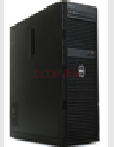 |  | 1 | 张 | 技术参数：  1.CPU类型：国产化CPU 3.5GHz, 8M 缓存, 8T, turbo (71W)
74 | 交互式智能平板 | 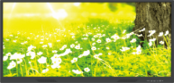 |  | 2 | 台 | 技术参数：  1.屏幕规格：65寸  2.整机尺寸：1496.7MM*875.2MM*99.6MM  3.背光类型：LED
75 | 智能微型图书馆 | 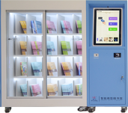 | 1560*1580*471 | 1 | 台 | 1、主机配置：要求采用21.5英寸及以上，安卓电容多点触控一体机，CPU：RK3288，运行内存：≧2G；整机规格（±5%）：长1560mm，高1580mm，宽471mm；连接方式：要求采用有线连接、WiFi连接；工作频率：13.56MHz；  2、▲开门方式：要求采用带轨道手自一体双向钢化玻璃推拉门；（须提供带有CMA或CNAS标志的第三方检测报告复印件并加盖投标人公章）
76 | 数字资源管理平台 | 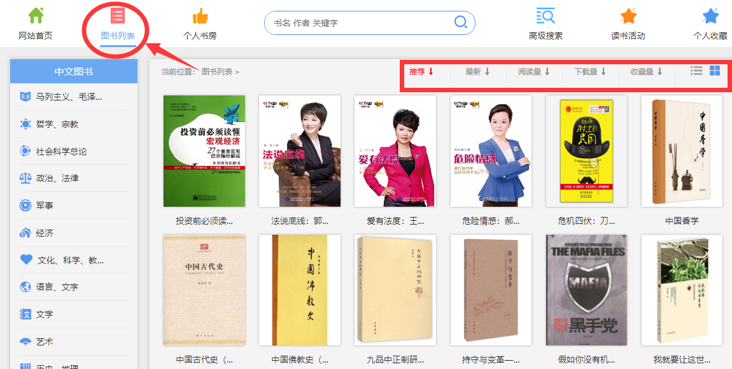 |  | 1 | 套 | 1.平台系统对合法IP范围不限注册用户数、并发数和在线浏览数；  2.平台图书按照中图法进行二级学科分类，系统平台具有图书列表、个人书房、高级搜索、读书活动、个人收藏、阅读排行榜，下载排行榜按照日、周、月各个排行，图书推荐，图书收藏排行榜、访问人次、资源总量等功能；
77 | 电子书 |  |  | 100000 | 册 | 1.图书数量:中文电子图书镜像安装  ▲2.图书格式:图书主要以pdf 双文本国际公开标准格式保存，不可为私人模式以保持图书原有的版式，电子书资源质量高,并能越放大越清晰，图书“页”不可为图片格式压缩，以免造成占用存储容量过多和具有分辨率相关性；需提供生产厂家出版物经营许可证、数字图书馆的软件著作权证书及产品检测报告（复印件加盖公章）。
78 | 标签数据加工 |  |  | 52000 | 次 | 图书RFID电子标签粘贴及数据转换加工
79 | 调试  培训 |  |  | 1 | 次 | 设备安装、调试、培训等费用（不含耗材，网电）
80 | 标识1 |  | 定制 | 21 | 个 | 8mm厚度PVC，雕刻文字，表面喷漆处理。
81 | 标识2 |  | 定制 | 21 | 个 | 5mm厚度PVC底板，2mm亚克力背面UV画面。
82 | 标识3 |  | 定制 | 15 | 个 | 5mm厚度PVC底板，UV画面，8mmPVC立体字。
83 | 服务台标识 |  | 定制 | 1 | 个 | 8mm亚克力，雕刻文字，表面喷漆处理。
84 | 墙面文化1 | 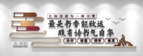 | 定制 | 1 | 项 | 8mm厚度PVC，雕刻工艺，2mm亚克力背面UV画面。  （墙体总尺寸约：3600*2600）
85 | 柱子文化1 | 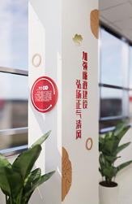 | 定制 | 1 | 项 | 5mm厚度PVC底板，2mm亚克力背面UV画面。  （柱子单面约500mm宽，高度2600mm，空白面共计14面）
86 | 柱子文化2 |  | 定制 | 1 | 项 | 柱子表面部分装饰  （柱子单面约500mm宽，高度2600mm，空白面共计9面）
87 | 墙面文化2 |  | 定制 | 1 | 项 | 5mm厚度PVC底板，2mm亚克力背面UV画面。  （墙体总尺寸约：40000*2600）
88 | 墙面文化3 | 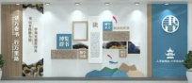 | 定制 | 1 | 项 | 5mm厚度PVC底板，表面UV画面。  （墙体总尺寸约：25000*2600）
89 | 墙面文化4 | 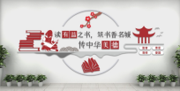 | 定制 | 1 | 项 | 5mm厚度PVC底板，表面UV画面。  （墙体总尺寸约：11000*2600）
90 | 墙面文化5 |  | 定制 | 1 | 项 | 5mm厚度PVC底板，表面UV画面。  （墙体总尺寸约：4000*2600）
91 | 墙面文化6 |  | 定制 | 1 | 项 | 8mm厚度PVC底板，表面UV画面或2mm亚克力背面UV画面，根据实际需求，增加立体字。  （墙体总尺寸约：18000*2600）
92 | 墙面文化7 | 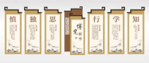 | 定制 | 1 | 项 | 5mm厚度PVC底板，表面UV画面。  （墙体总尺寸约：17000*2600）
93 | 吊顶 |  | 600*600 | 220 | 平米 | 600*600矿棉板吊顶，主龙骨厚度1.0mm。

